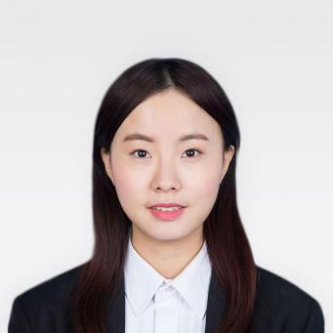
PERSONAL RESUME
{{姓名}}
求职意向：{{求职意向}}
生日：
现居：{{所在地}}
学历：
专业：
手机：{{电话}}
微信：
微博：
邮箱：{{邮箱}}
1995.06
北京海淀
大学本科
视觉传达
152 0032 0007
Se7enPPT
@月亮六便士
docer@qq.com
{{教育背景}}

教育背景
{{工作经历}}

- 项目进行期，能够制定短期目标，引导团队成员完成各项任务，来进行项目进度管理；

- 项目进行期，能够制定短期目标，引导团队成员完成各项任务，来进行项目进度管理；
- 善用目标激励与情感激励，参赛小组至今仍保持团队文化。
工作经历
2013.09 -- 2017.06 湖工工程院会计系办公室 行政助理

校内实践
通用技能证书： 英语四级证书、普通话二级甲等证书、机动车驾驶证
专业技能证书： Adobe认证设计师资质，WPS年度最佳设计师
活动荣誉奖励： 2014年湖北省创青春创业计划移动专项赛银奖
证书奖励

自我评价

